[共享许多细胞组图及该文章与另篇论文图像数据相似！哈尔滨医科大学附属肿瘤医院论文遭撤稿](https://mp.weixin.qq.com/s?__biz=Mzk1NzgyODkzOQ==&mid=2247487276&idx=2&sn=d6ea5c452da0fa0374b80154e1f61d8d)

[洞察学术](javascript:void(0);)2025-04-24 09:30:37澳大利亚

# 近日，一篇发表在Oncology Reports (2017)期刊上的标题为"lncRNA-MIAT regulates cell biological behaviors in gastric cancer through a mechanism involving the miR-29a-3p/HDAC4 axis“lncRNA-MIAT通过涉及miR-29a-3p/HDAC4轴的机制调控胃癌细胞生物学行为(DOI：10.3892/or.2017.6020）的研究论文被Hoya camphorifolia等知名学者指出与其他论文数据面板似乎显示相同的数据，尽管这两个面板的呈现方向不同。该论文由来哈尔滨医科大学附属肿瘤医院胃肠外科的作者Yanfeng Li , Kuan Wang , Yuzhe Wei , Qiang Yao , Qifan Zhang , Hongyan Qu , Guanyu Zhu共同完成。

**通讯作者：Guanyu Zhu (哈尔滨医科大学附属肿瘤医院胃肠外科）**

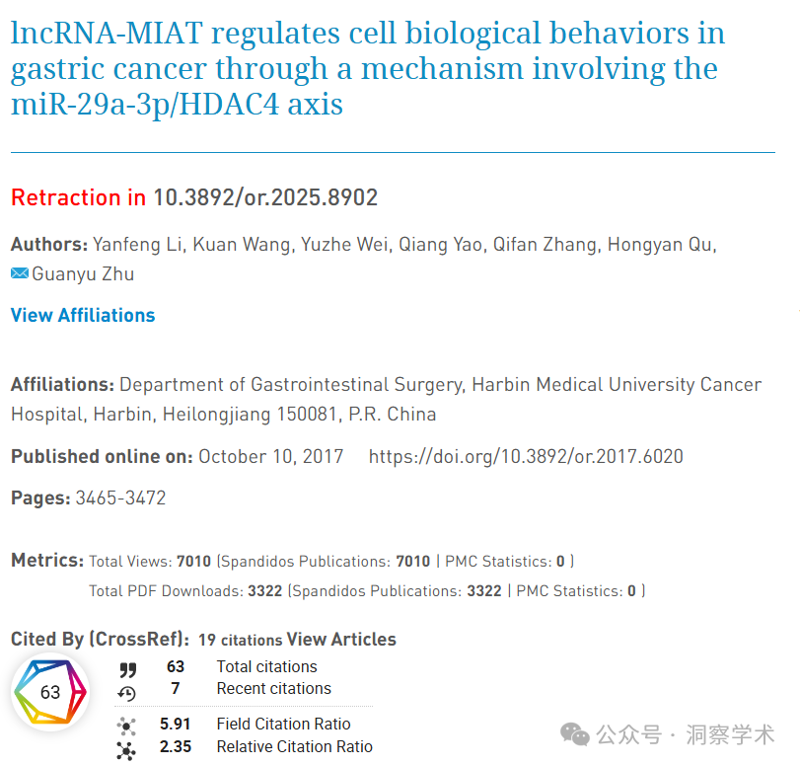

**2019年11月Elisabeth M Bik在pubpeer上提出质疑：**

图 4B. 如果将 si-NC (SGC7901) 和 si-NC (MGC803) 面板中的其中一个面板旋转 180 度，它们似乎共享许多相似的细胞组。为了便于定位，图中彩色框中显示了三组细胞。

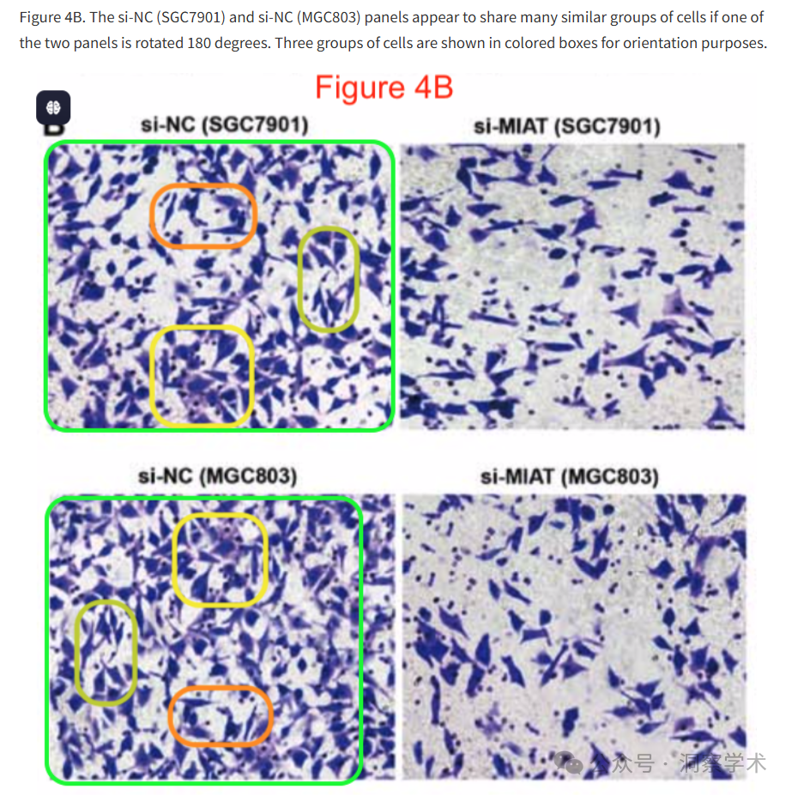

**2019年11月Elisabeth M Bik在pubpeer上提出质疑：**

除了图 4B 面板内的这些相似之处之外，这些面板还与不同作者（但可能是同一家医院）的不同论文的图 2D 有相似之处。

该论文是：Hao Jin 等人 - Oncology Letters 17: 1229-1236, 2019 - DOI: 10.3892/ol.2018.9671 - https://pubpeer.com/publications/BB6AA0E8BBDD17439E2C17200648B6

相似的细胞组在这里用相同颜色的方框表示。作者能解释一下这里发生了什么吗？

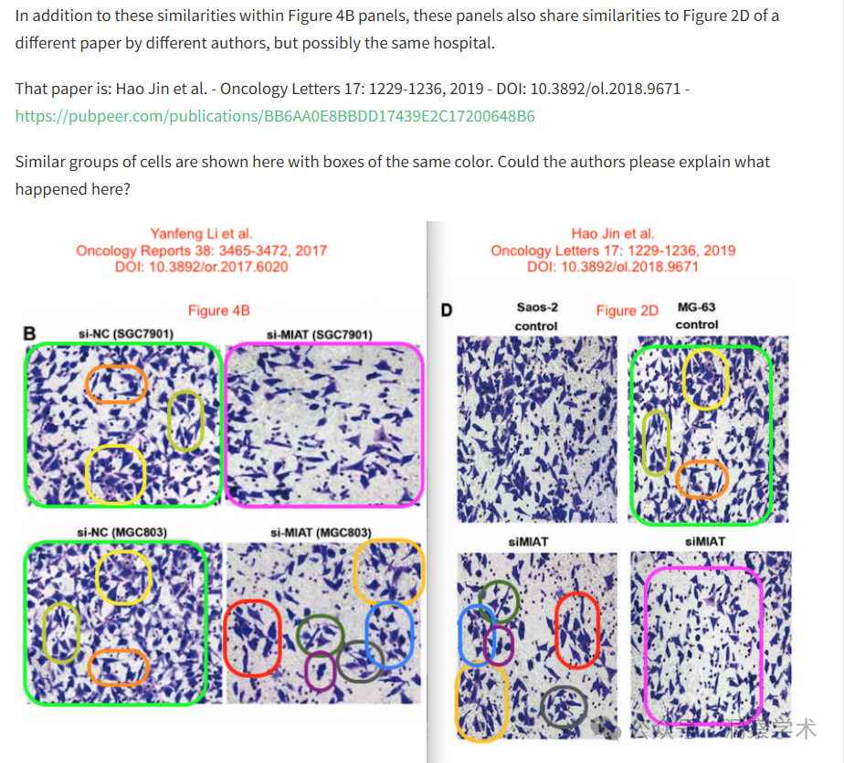

**2025年4月Hoya camphorifolia在pubpeer上提出质疑：**

2025 年 4 月 22 日撤回。

上述文章发表后，一位读者向编辑反映，关于第3469页图2B所示的细胞侵袭试验数据，“si?NC (SGC7901)”和“si?NC (MGC803)”数据面板似乎显示相同的数据，尽管这两个面板的呈现方向不同（旋转了180°）。此外，该数据显然已经提交并发表在《肿瘤学快报》的一篇文章中，作者不同，但作者来自同一家医院。《肿瘤学报告》编辑部对这些数据进行内部调查后，确认了读者担忧的合理性。因此，编辑决定撤回该文章，理由是数据总体上缺乏可信度，并且相同的数据出现在另一本期刊的一篇不相关文章中。编辑部已要求作者就这些问题作出解释，但尚未收到回复。编辑部对由此造成的不便深表歉意，并感谢读者告知我们此事。

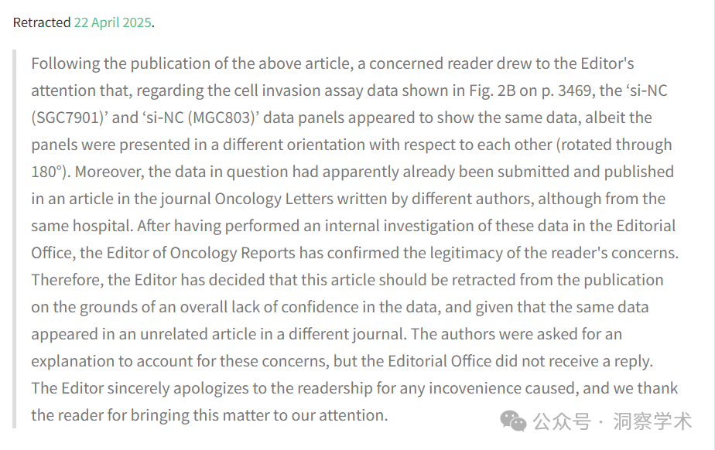

信息链接：

https://www.spandidos-publications.com/or/38/6/3465

https://pubpeer.com/publications/CF684DE973A8D88F0FE3F76A0A5C12#0

免责声明：

本文所涉及的人名、单位等中文名均为音译，或任何论文相关信息均来自公开的学术网站和相关资料。力求内容准确可靠，但无法对其完整性、真实性或时效性作出绝对保证，仅供学术参考。如发现内容存在问题或有纰漏之处，请及通过私信联系我们(QQ: 3926830335)，以便及时核实和修正。